- Для формирования документа об образовании нужно зайти в модуль «Учет успеваемости студентов» → «Операции» → «Пакетное формирование документов об образовании»

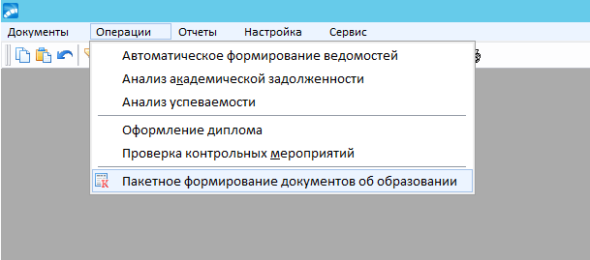

- В открывшемся окне установить соответствующие фильтры: факультет, группа и тд.
Нажать «Продолжить»

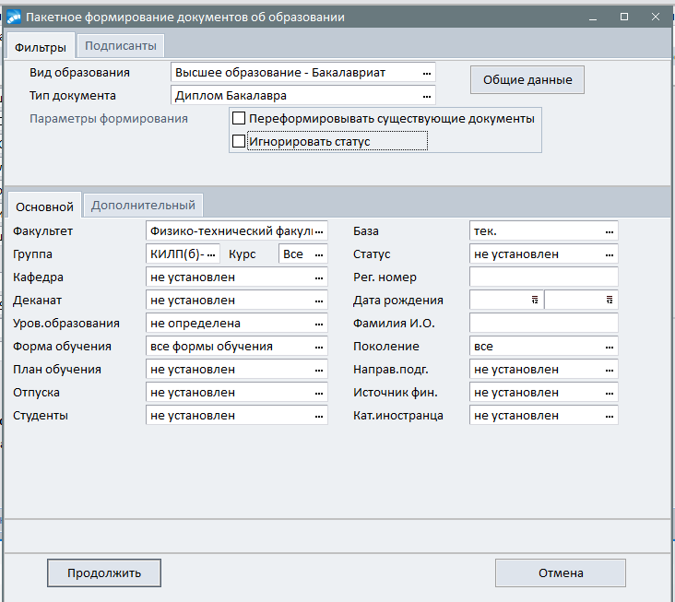

Появиться протокол ошибок о создании записи об образовании, закройте его.
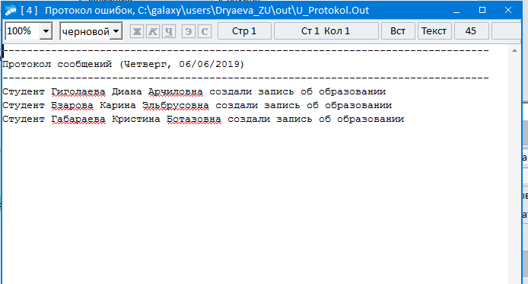

- Зайдите «Документы» → «Документы об образовании»:

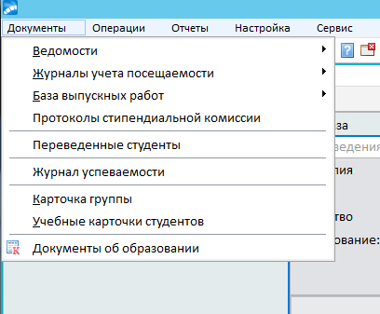

- Установите фильтры (факультет, год окончания):

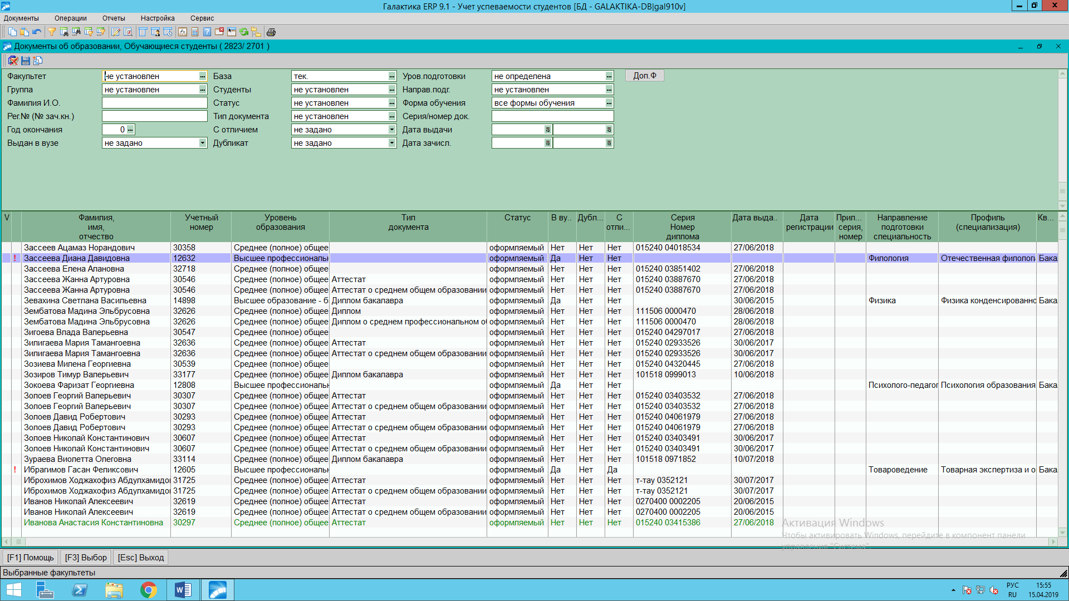

- Пример с физико-техническим факультетом, выбрать студента:

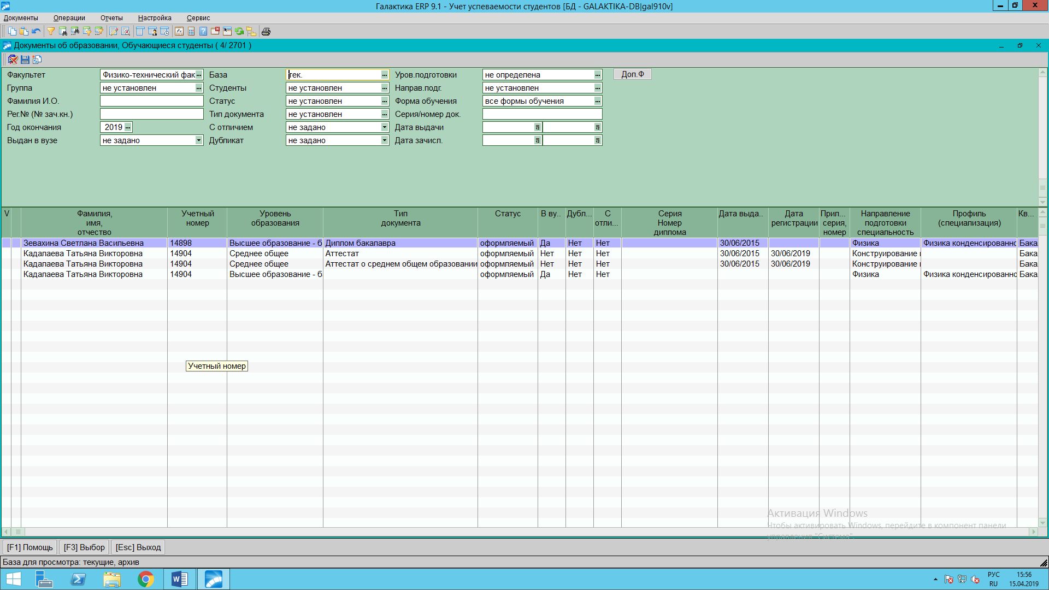

- Заполняем карточку:

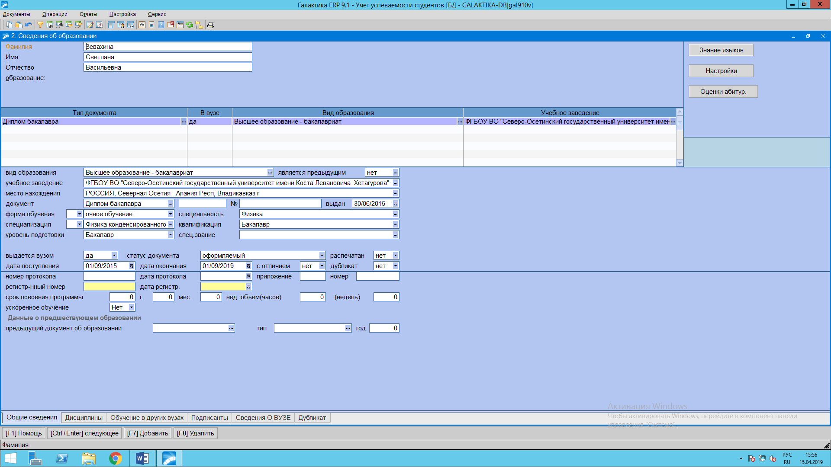

- В блоке «Тип документа» нажимаем F7 и создаем новый тип документа (Аттестат о среднее общем образовании):

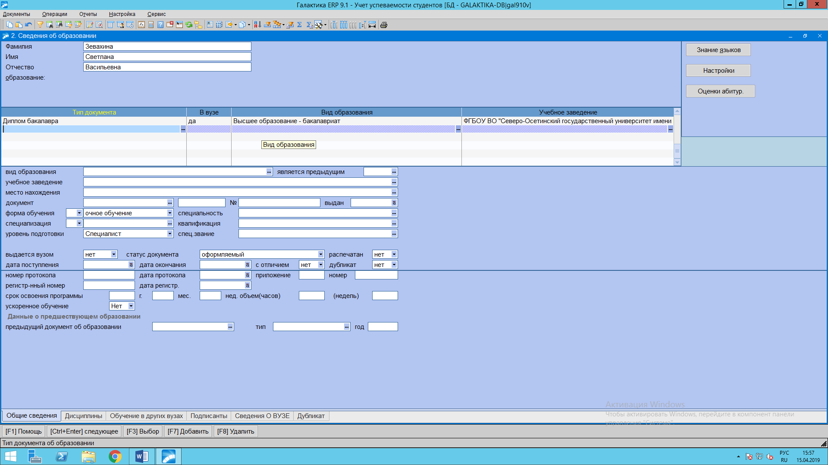

- Заполняем данные с аттестата:

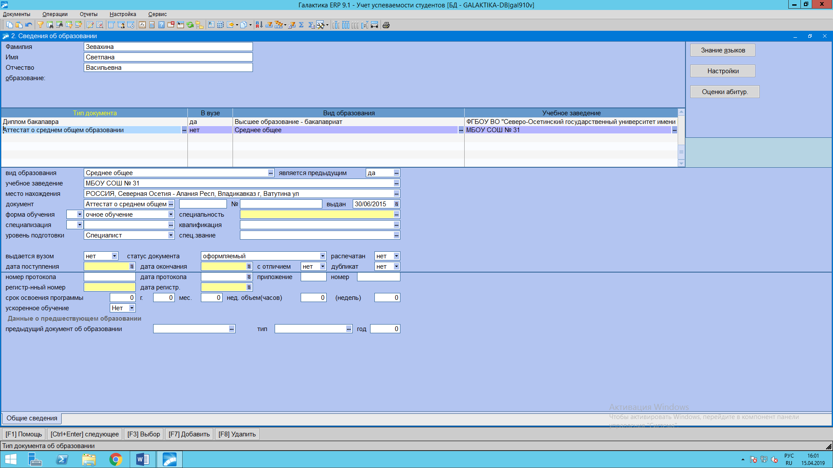

- Возвращаемся в «Диплом бакалавра» и в «Предыдущий диплом об образовании» ставим ссылку на «Аттестат о среднее общем образовании»:
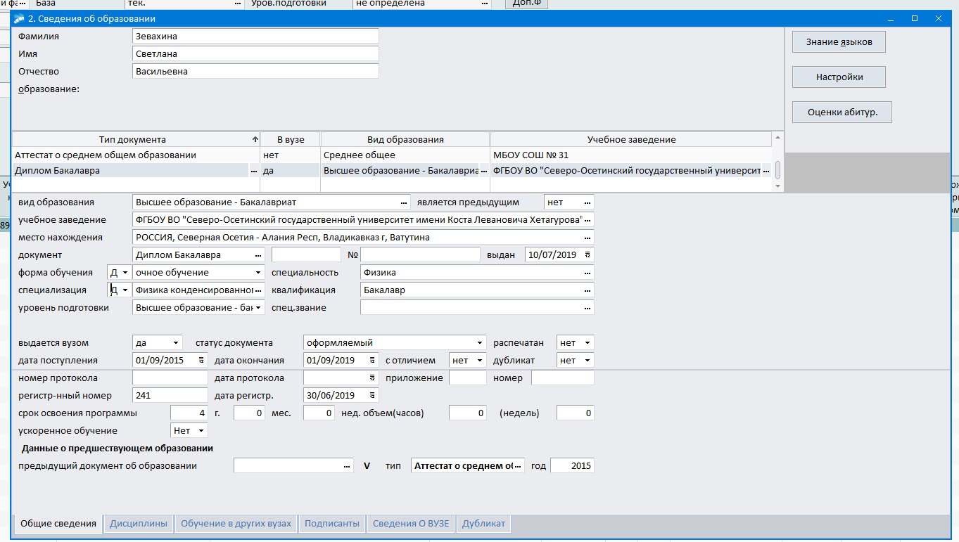

Перейдите на вкладку «Дисциплины»: выверите все дисциплины, з.е.
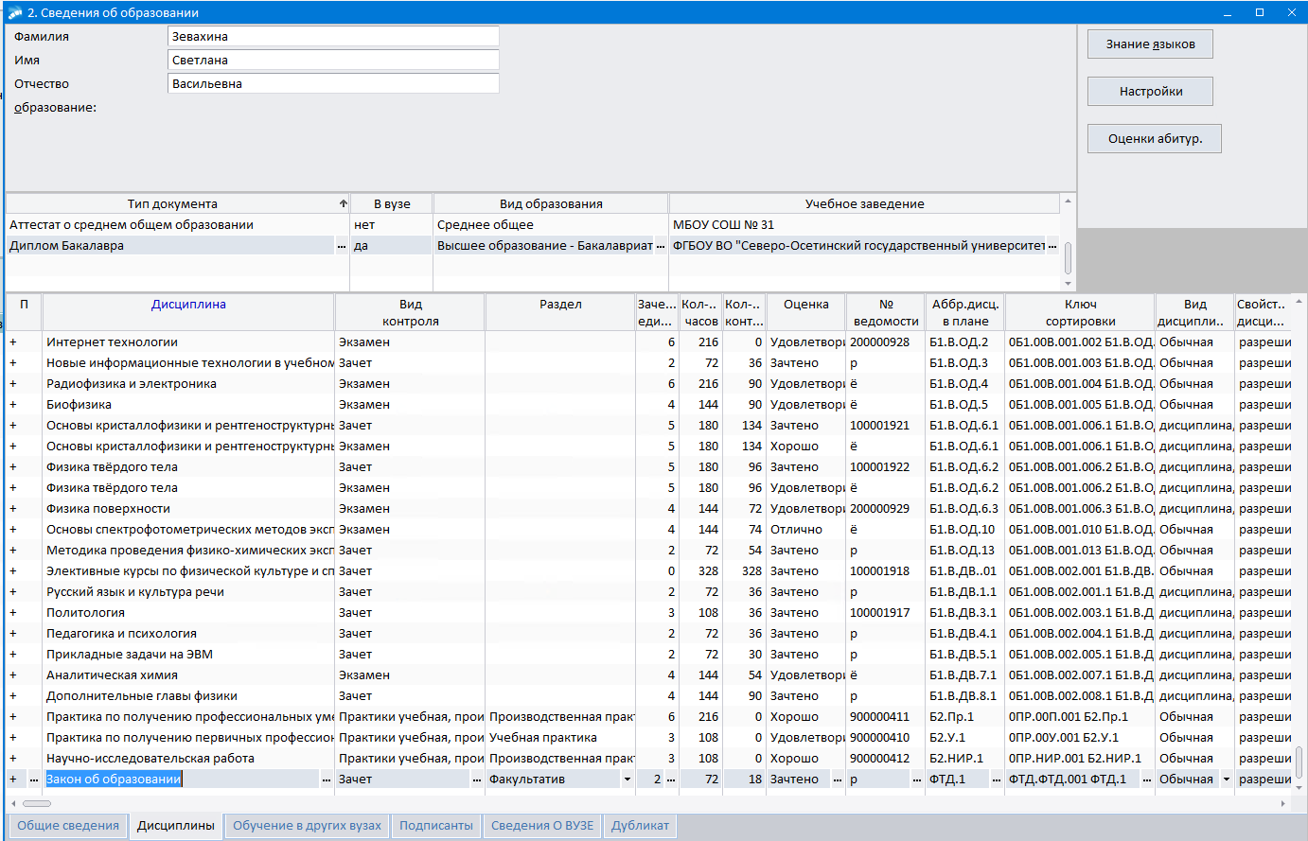
- Нажимаем кнопку «Печать», выберите:
- стандарт образования: ФГОС ВО
-Типография: ООО «Спецбланк-Москва»
Нажимаем кнопку «Настройка»
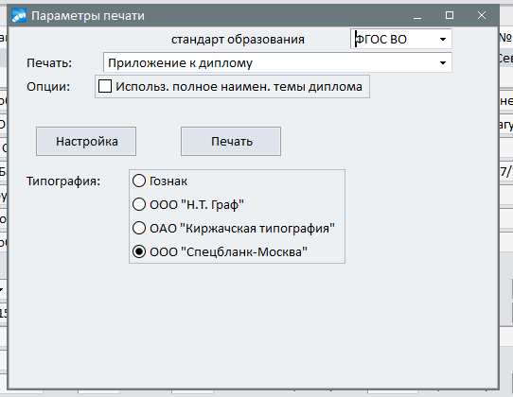

Параметры настройки печати должны соответствовать данным параметрам:

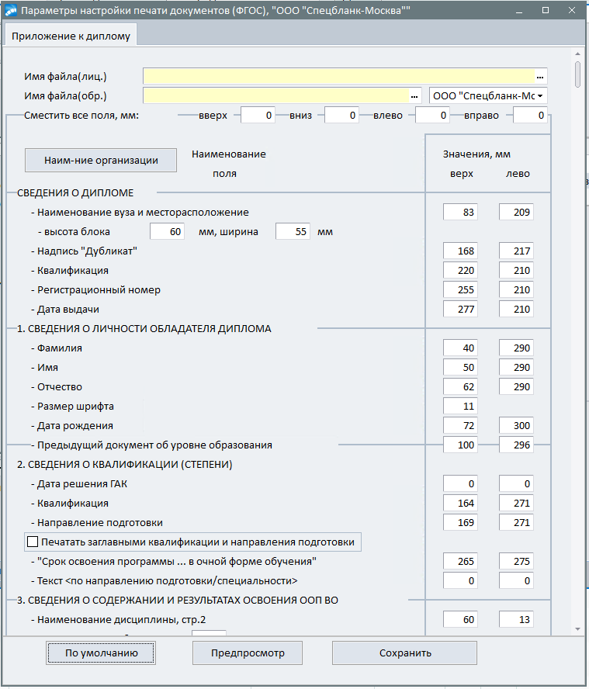

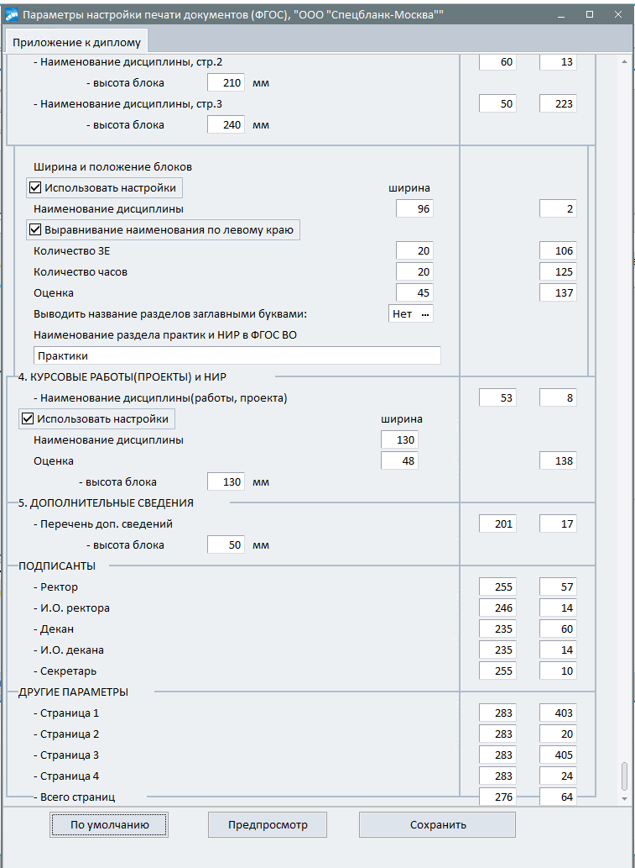

Далее нажимаем «Сохранить». Выбираем «бакалавр СОГУ» и нажимаем кнопку «Сохранить»
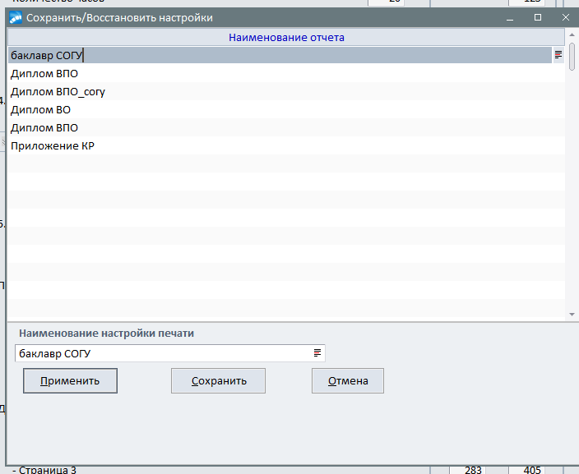

- Нажимаем «Печать», распечатываем.

